**¿Qué es un FRAMEWORK y por qué usarlo?**

En general, un ***framework*** es un conjunto de librerías, herramientas y buenas prácticas que facilitan la labor del desarrollador al encapsular labores repetitivas en elementos reutilizables. En cualquier ámbito del desarrollo existen estos instrumentos que potencian las labores de codificación y optimizan los tiempos de construcción de software. Un ***framework CSS*** es un conjunto de carpetas que contienen archivos y hojas de estilo que le ahorran al diseñador web tareas como compatibilidad, diseño de estructura adaptabilidad, entre otras.

***Framework CSS* generalmente incluye:**

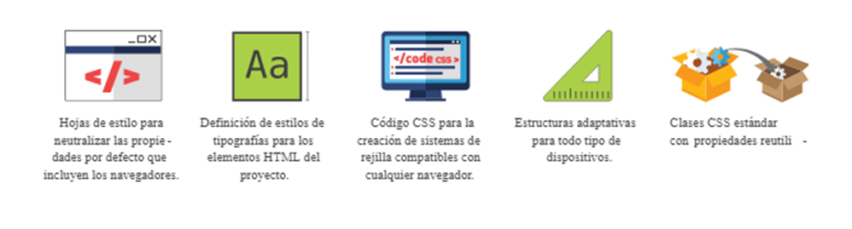

Se recomienda usar un *framework CSS* porque permite que el desarrollador web se dedique a lo verdaderamente importante: construir un diseño adecuado y estético de acuerdo a las necesidades del proyecto. De esta manera, la codificación se reduce en gran medida, ya que la herramienta ya ha realizado parte del trabajo. Imagina un *framework* como tu ayudante personal, que se encarga de labores simples y repetitivas,

pero que a ti te tomarían mucho tiempo si no existiera. El desarrollo actual requiere rapidez y efectividad, es por tal motivo que los *frameworks CSS* son altamente usados. El tiempo y esfuerzo ahorrados en el desarrollo, son las principales razones por las cuales se deben usar estas herramientas. No es preciso reinventar la rueda en el desarrollo web, para eso existen los *frameworks.*